Fruits, Liquor, and the Land of Israel: Understanding the Origins of Tu B’shvat
Rabbi Tsvi Selengut – Rosh Chodesh Shvat 5773
תלמוד בבלי מסכת ראש השנה דף ב עמוד א
ארבעה - ראשי שנים הם. באחד בניסן - ראש השנה למלכים ולרגלים, באחד באלול - ראש השנה למעשר בהמה. רבי אלעזר ורבי שמעון אומרים: באחד בתשרי. באחד בתשרי - ראש - השנה לשנים, ולשמיטין, וליובלות, לנטיעה, ולירקות. באחד בשבט - ראש השנה לאילן, כדברי בית שמאי, בית הלל אומרים: בחמשה עשר בו
אין מתענין - No Fasting
שו"ת רבינו גרשום מאור הגולה סימן יד
וששאלתם צבור שבקשו לגזור תענית שני וחמישי ושני, ופגעו בו בתענית ראשון ט"ו לשבט, אם יש לחוש לראש השנה ולדחות התענית או לא ?
כך דעתי נוטה שהתענית נדחה לשבת הבאה ואין קובעים תעניות בו דלא מצינו תענית בר"ה כלל, ותנן ארבעה ראשי שנים הם וכיון דקתני להו בהדי הדדי דומיה דהדדי נינהו, ה"נ כיון דשארא לית בהו תעניות רביעי נמי לית ליה תענית ואע"ג דאינהו נמי עדיפי מיניה כיון דקתני להו בהדי הדדי להא מלתא אידמן להדדי.
שולחן ערוך אורח חיים הלכות תענית סימן תקעב
צבור שבקשו לגזור תענית שני וחמישי ושני, ופגע בתענית ט"ו בשבט, התענית נדחה לשבת הבאה כדי שלא יגזרו תענית בט"ו בשבט שהוא ראש השנה לאילנות
אין אומרים תחנון – No Tachnun
ספר מהרי"ל (מנהגים) הלכות טבת, שבט, אדר
שבט .... חמשה עשר בו הוא ראש השנה לאילנות. והוא חל בכל יום מאחד ימי השבוע, מלבד א' ו'. ובחמשה עשר בו אין אומרים תחינה. במגנצא ובורמיישא אומר תחינה
שולחן ערוך אורח חיים הלכות נשיאת כפים ונפילת אפים סימן קלא
נהגו שלא ליפול על פניהם בט"ו באב, ולא בט"ו בשבט
משתה ושמחה – Celebration
ספר המנהגים דק"ק וורמיישא
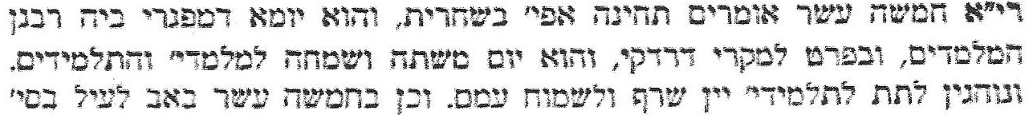

אכילת פירות – Eating Fruit
מגן אברהם סימן קלא
בט"ו בשבט - ראש השנה לאילנות. ונוהגין האשכנזים להרבות במיני פירות של אילנות (תיקון יששכר דף ס"ב כ"ה)
סידור יעב"ץ
ספר חמדת ימים
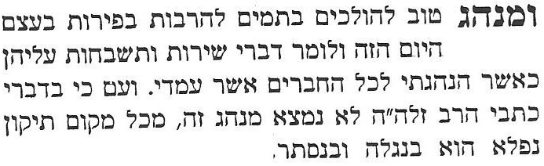
ספר אבן ספיר
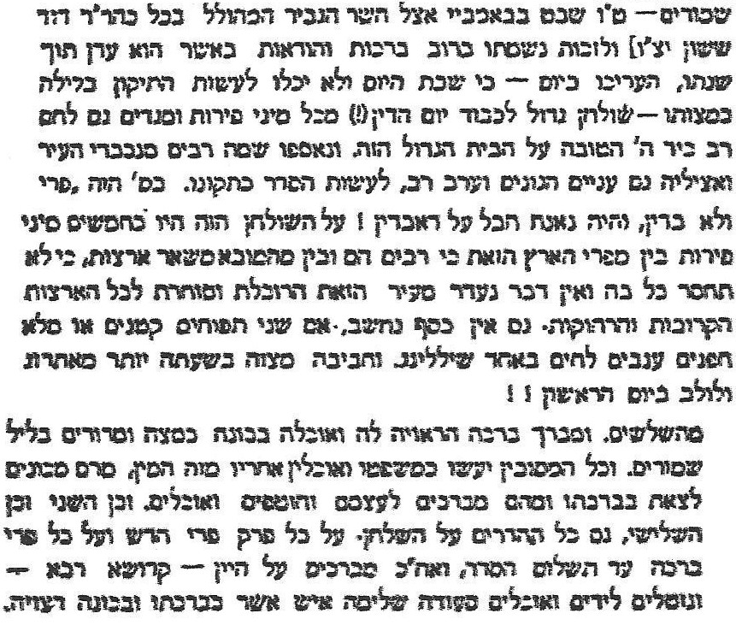
המנהג המקורי – The Original Source of Tu B’Shvat
See handout

